https://www.armadnymagazin.sk/2024/09/20/rusko-pripravuje-tvrdy-ekonomicky-uder-zapadu/

Do roku 2030 Rusko vyrobí vyše 1 000 domácich lietadiel – jeden z ekonomických úderov Západu

20. septembra 2024 Oľga Samofalovová Rusko,
Ruský zákaz vývozu niklu, titánu a uránu by vážne poškodil Západ. Prezident Vladimir Putin navrhol uvažovať o “určitých obmedzeniach” dodávok niklu, uránu a titánu do znepriatelených krajín. Spresnil však, že “to nie je potrebné robiť na našu vlastnú škodu”. Prezidentov hovorca Dmitrij Peskov tiež oznámil opatrný prístup k uvaleniu odvetných sankcií zo strany Ruska.

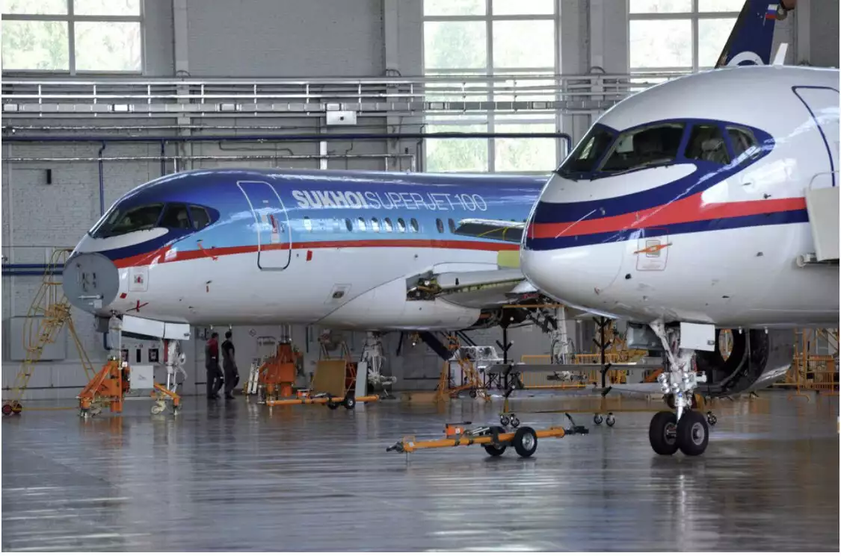

“Trh je dosť konkurenčný a nemilosrdný. A keď na ňom raz stratíte svoju pozíciu, trvá desaťročia, kým ju nejakým spôsobom získate späť. Žiadne miesto nie je prázdne. A miesto našich diamantov, ak odídeme, zaujmú iní, a miesto našej ropy zaujme iná ropa, a tak ďalej a tak ďalej,” vysvetlil.

Nie náhodou boli obmedzenia týkajúce sa uránu, titánu a niklu pomenované ako odvetné sankcie Ruska.
Rusko má v týchto oblastiach obrovskú váhu na svetovej scéne a hlavnou vecou je tu stále závislosť znepriatelených krajín od našich zdrojov. “Približne každá šiesta jadrová elektráreň na svete je obsluhovaná Ruskom, pokiaľ ide o nikel – Rusko sa podieľa približne 19 % na celosvetovom vývoze a približne 9 % na jeho výrobe. Pokiaľ ide o titán, do roku 2022 pochádzala približne štvrtina svetových dodávok od ruskej spoločnosti VSMPO-AVISMA. A Rusko stále tak či onak dodáva tieto zdroje do znepriatelených krajín, hoci v menšom objeme,” hovorí Xenia Bondarenková, expertka Centra komplexných európskych a medzinárodných štúdií (CCESI), Katedra svetovej ekonomiky a svetovej politiky, Národná výskumná univerzita VŠE. Ktoré západné spoločnosti potrebujú náš nikel? A k čomu tento príbeh povedie, ak Rusko samo zakáže dodávky niklu do znepriatelených krajín, najmä do Európskej únie?
“Nikel sa tradične vyváža do Európskej únie a Číny, kde sa používa na výrobu nehrdzavejúcej ocele a batérií. Oceliarsky priemysel aktívne využíva nikel na výrobu korózii odolných oceľových zliatin. Okrem toho nikel zohráva kľúčovú úlohu pri výrobe batérií pre elektrické vozidlá a elektroniku. Napríklad v roku 2023 predstavovala celosvetová produkcia niklu približne 2,7 milióna ton a významná časť tohto objemu pochádzala z Číny, ktorá je najväčším spotrebiteľom tohto kovu,” hovorí Jaroslav Kabakov, riaditeľ pre stratégiu investičnej spoločnosti Finam. USA a Spojené kráľovstvo zaviedli na jar tohto roku zákaz nákupu ruského niklu. Európska únia však zatiaľ od takýchto sankcií upustila.

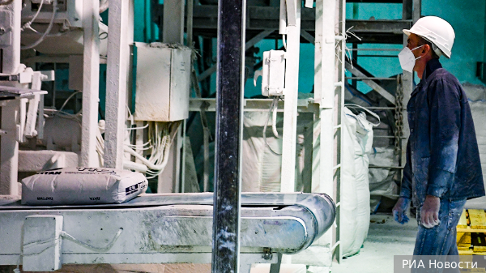
@ РИА Новости

“Rusko naďalej patrí medzi lídrov v ťažbe niklu a v produkcii niklu je na štvrtom mieste: objem produkcie v Rusku v roku 2022 predstavoval 220 tisíc ton, v roku 2023 – 218,9 tisíc ton. Hlavnými destináciami ruských výrobkov z niklu boli Čína a Holandsko, kde sa nachádza sklad Londýnskej burzy kovov (LME). Práve odtiaľto pochádzala väčšina ruských výrobkov z niklu pred zavedením obmedzení v apríli 2024,” hovorí Hasan Ramazanov, expert z centra Rusko-OECD Prezidentskej akadémie. Dodávky niklu do EÚ zostávajú zachované, hoci klesajú najmä v dôsledku zvýšených cien. Podľa platformy OSN Comtrade v prvom polroku 2024 najviac niklu z európskych krajín nakúpili Fínsko a Estónsko. Podiel ruského niklu na fínskom nikli predstavoval viac ako 88 %, teda 336 miliónov USD, zatiaľ čo na estónskom dovoze to bolo 44 %, teda 1,5 milióna USD.
Významný podiel na nákupe tohto kovu mali aj Česká republika, Nemecko a Bulharsko. “Pre viaceré krajiny EÚ zostáva Rusko hlavným dodávateľom niklu. Pre Fínsko je zároveň charakteristický reexport niklu, a to aj do iných krajín EÚ. Práve Fínsko vyváža najviac niklu z Ruska, pretože ložiská medi a niklu sa nachádzajú v blízkosti hraníc oboch krajín. Pri celkovom dovoze niklu a výrobkov z niklu do Fínska v hodnote 1,9 miliardy USD predstavuje jeho vývoz viac ako 1 miliardu USD. Fínsko vyváža nikel, napodiv, do Číny, ako aj do Nórska, Francúzska, Japonska a Kanady. A tam ho spoločnosti používajú na určený účel – na výrobu ocele odolnejšej voči korózii, používajú ho pri výrobe zariadení a iné veci,” hovorí Bondarenková.

Ak Rusko zakáže dodávky svojho niklu do EÚ, určite to povedie k zvýšeniu svetových cien kovov.
“To by mohlo výrazne zvýšiť ceny niklu, najmä v prípade opätovného nákupu ruského niklu prostredníctvom tretích krajín,” upozorňuje Ramazanov. Takéto sankcie by, samozrejme, zasadili ďalší úder európskemu priemyslu, ktorý sa už predtým nedokázal vyrovnať s núteným odmietaním lacnej energie z Ruska zo strany EÚ. Pre Nornickel môže nárast cien do určitej miery kompenzovať zníženie objemu vývozu. Rusko bude zároveň môcť presmerovať časť svojho vývozu na ázijské trhy. Celkovo môže mať zákaz vývozu niklu pre Rusko, dokonca pozitívny účinok.
“Z domáceho hľadiska môže nikel prispieť k rozvoju vlastného priemyslu batérií a nehrdzavejúcej ocele. Tým sa zníži závislosť od dovozu materiálov a technológií, čo podporí hospodársky rast a tvorbu pracovných miest,” hovorí Jaroslav Kabakov. Pokiaľ ide o titán, západné letecké koncerny boli pred SVO značne závislé od ruského výrobcu VSMPO-AVISMA. Podľa údajov samotnej spoločnosti pokrývala 65 % potrieb spoločnosti Airbus v oblasti titánu, až 35 % potrieb spoločnosti Boeing a 100 % potrieb brazílskej spoločnosti Embraer. Plus ďalších 20 % potrieb britského výrobcu leteckých motorov Rolls-Royce a 50 % potrieb francúzskej spoločnosti Safran. Samozrejme, v roku 2022 všetci oznámili plány vzdať sa ruského titánu. V praxi sa však ukázalo, že to nie je až také reálne.

“Ak americký Boeing formálne odmietol titán z Ruska, európsky Airbus nemohol.
Európska spoločnosť je natoľko závislá od dovozu ruského titánu, že Francúzsko dostáva úľavu od kanadských sankcií voči VSMPO-AVISMA, hoci dodávky sa znížili,” konštatuje Xenia Bondarenková. Dodávky ruského titánu do Európskej únie (EÚ) v roku 2023 klesli oproti roku 2022 o 20 % na 6 410 ton (údaje Eurostatu).
“Najväčšie európske letecké spoločnosti Airbus, Safran a Rolls-Royce však naďalej dovážajú ruský titán. Niektoré z nich dokonca zvýšili svoj dovoz napriek verejným vyhláseniam o znížení väzieb,”- hovorí Ramazanov. Napríklad Francúzsko, kde sa nachádza hlavný výrobný závod spoločnosti Airbus, zvýšilo svoje dodávky z Ruska o 72 % na 1 929 ton a Estónsko o 5 % na 369 ton. “Ruské colné údaje ukazujú, že najväčšími odberateľmi sú Francúzsko, Čína a Nemecko, ale aj Spojené štáty stále nakupujú ruský titán,” dodáva Ramazanov.
“Titán je potrebný pre letecký a obranný priemysel a v medicíne na výrobu protéz. Vďaka svojej pevnosti a ľahkosti našiel titán široké uplatnenie pri výrobe športového vybavenia a vysokokvalitného zariadenia. V roku 2022 sa celosvetový trh s titánom odhadoval na 4,5 miliardy USD a stále rastie. Hlavný vývoz titánu smeruje do Spojených štátov, Japonska a krajín Európskej únie,” hovorí Kabakov. Zákaz dodávok ruského titánu do EÚ zasiahne európsky letecký priemysel. Prinajmenšom sa tým tento kov zdraží a bude ťažšie ho získať. Náklady na titán sú už teraz značné.
zhľadom na to, že západní výrobcovia lietadiel s Ruskom nijako neinteragujú, takéto protisankcie našu ekonomiku veľmi neovplyvnia. A ak vezmeme do úvahy skutočnosť, že Rusko má obrovské plány na výrobu vlastných lietadiel, ktoré by plne nahradili Boeing a Airbus, potrebujeme titán sami, a to v oveľa väčšom množstve ako teraz. Do roku 2030 plánuje Rusko vyrobiť viac ako 1 000 domácich lietadiel. Domáca spotreba titánu v samotnom Rusku už rastie. “V Rusku môže titán pomôcť posilniť domáci obranný priemysel a letecký sektor. A tiež rozvíjať výrobu zdravotníckeho vybavenia vrátane protéz a implantátov, čo zlepší kvalitu zdravotníckych služieb a podnieti vedecký výskum v oblasti biomateriálov,” hovorí Kabakov.

Zaujímavá situácia je aj v prípade uránu.
V máji 2024 USA zaviedli zákaz dovozu nízkoobohateného uránu z Ruska do roku 2040. Vtip je však v tom, že v skutočnosti Američania urobili výnimku do roku 2028. V praxi sa USA jednoducho nemôžu teraz vzdať ruských surovín. Podľa amerického ministerstva energetiky Rosatom dodáva obohatený urán, ktorý sa používa ako surovina na výrobu jadrového paliva, do viac ako 90 komerčných reaktorov v USA, čo z neho robí zahraničného dodávateľa číslo jeden pre USA. Kedysi patrili štáty spolu so ZSSR k svetovým lídrom v produkcii uránu. Na rozdiel od Ruska, ktoré sa stalo svetovým lídrom v jadrovom priemysle, USA v súčasnosti nepatria ani medzi 15 najväčších producentov uránu a všetky suroviny sa dovážajú.
“Keď hovoríme o znížení dodávok uránu, máme na mysli zníženie služieb v oblasti obohacovania uránu. Na našu krajinu pripadá viac ako polovica svetovej kapacity na obohacovanie uránu a Rusko je najväčším dodávateľom týchto služieb. Je pozoruhodné, že podľa prognóz Enrichment Market Outlook bude Rusko do roku 2035 zabezpečovať až 30 % svetových dodávok obohateného uránu,” povedal Ramazanov.
“Rusko patrí medzi troch najväčších dovozcov uránu na americký trh. Ceny samotného paliva a jeho spracovania už od začiatku roka vzrástli o viac ako 40 percent v dôsledku sankcií voči Rusku. Ak Rusko zavedie zákaz vývozu uránu a ďalších kovov vzácnych zemín zo svojej strany, tento krok v prvom rade otrasie trhmi a prinesie infláciu na novú úroveň,” hovorí Tatiana Skrylová, docentka ekonomickej teórie na Ruskej ekonomickej univerzite Plechanova. Dodáva, že netreba zabúdať ani na partnerov Ruska zo skupiny BRICS, ktorí môžu podporiť iniciatívu Ruska zaviesť reštriktívne opatrenia na dodávky vzácnych surovín. V takom prípade by spoločný zákaz mohol spôsobiť globálny deficit na trhoch so vzácnymi zeminami, tvrdí Skrylová.

ZDROJ: https://vz.ru/economy/2024/9/17/1287482.html

